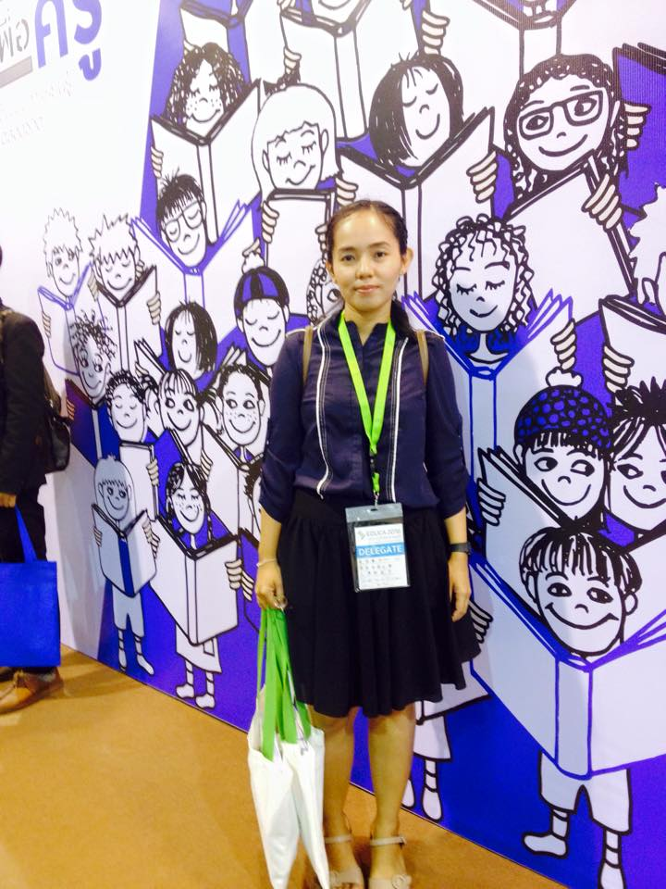**คำถามชวนคิด : เผยตนคืออะไร?**

เข้าใจผู้เรียน ปรับเปลี่ยนชิ้นงาน (ภาคเผยตน)

*วรรณวรางค์ รักษทิพย์ (ครูเปีย) ผู้สอนวิชามานุษและสังคมศึกษา ช่วงชั้น 2*

แต่เดิมนั้น ความเข้าใจในเรื่อง “การนำเสนอ” ของฉัน คือการที่ให้ผู้เรียนได้คัดเลือก รวบรวม และจัดเรียงเนื้อหาเพื่อมานำเสนอให้ผู้ชมดู ส่วนครูมีหน้าที่ “ตรวจ” ว่าผู้เรียนสะท้อนความเข้าใจในเรื่องต่างๆ ได้ “ตรง” หรือไม่ อย่างไรก็ตาม ในช่วงการนำเสนอภาคเรียนฉันทะ ซึ่งเป็นการทำงาน “เผยตน” ฉันและทีมครูชั้น ป.๕ ได้แลกเปลี่ยนกันภายใต้โจทย์ว่า เผยตนคืออะไร และกระบวนการทำงานเผยตนในรูปแบบเดิมนั้น ผู้ที่มีส่วนเกี่ยวข้องในกระบวนการดังกล่าว อันได้แก่ครูและผู้เรียนนั้นจะเกิดการเรียนรู้อะไรบ้าง

การพูดคุยกันอย่างไม่เป็นทางการทำให้เราได้ตระหนักว่า สถานะของการ “เผยตน” มีนัยยะลึกซึ้งมากไปกว่าการนำเสนอความเข้าใจทางวิชาการที่เน้นความถูกต้องและการถ่ายทอดความเข้าใจที่เป็นระบบ งานเผยตนควรสร้างการเรียนรู้ที่มี “ความหมาย” กับทุกคน ดังนั้น การนำเสนอควรเชื่อมโยงกับ “ตัวตน” ของผู้เรียน ซึ่งครูคาดหวังได้ว่ากระบวนการทำงาน “เผยตน” นอกจากจะทำให้ผู้เรียนเกิดแรงบันดาลใจที่จะถ่ายทอดความเข้าใจเพราะเรื่องที่ได้เรียน ได้รู้มามีความเชื่อมโยงกับตัวตนแล้ว คนสำคัญคือ “ครู” ควรได้เรียนรู้ “ตัวตน” อันได้แก่ ความถนัด ความเชี่ยวชาญของผู้เรียนจากช่วงเวลาดังกล่าวอีกด้วย

**โปสเตอร์ : การนำเสนอที่สะท้อนการเรียนรู้**

ความเข้าใจดังกล่าวนำมาสู่การกำหนดเป้าหมายและรูปแบบงานนำเสนอเผยตนเสียใหม่ จากเดิมครูกำหนดให้มีการถ่ายทอดความเข้าใจผ่านข้อความและข้อมูลที่ถูกจัดระบบในรูปแบบตาราง มาสู่การเปิดกว้างให้ผู้เรียนได้เลือกรูปแบบการนำเสนอได้เอง ภายใต้เงื่อนไขที่ว่างานนำเสนอนอกจากสะท้อนสิ่งที่ได้เรียนและเรื่องที่ได้รู้แล้ว ต้องสร้างความน่าสนใจแก่ผู้ชม และถ่ายทอดความเป็นตัวตนได้ภายใต้เวลาที่กำหนด ดังนั้น การนำเสนอครั้งนี้ ครูจึงเปิดกว้างให้ผู้เรียนเลือกเทคนิคการทำงานได้เอง แต่ต้องขมวดความรู้และ “ตัวตน” นำเสนอผ่าน “โปสเตอร์”

“โปสเตอร์” คือรูปแบบการนำเสนอที่ตอบโจทย์ เพราะคนจะทำ “โปสเตอร์” ได้ดี ต้องมีการคิดเชิง concept และรู้จักเลือกจุดยืนเชิงทัศนะที่ต้องการนำเสนอ รู้เป้าหมายของการสื่อสาร รู้จักใช้โมเดลความรู้รู้จักประยุกต์ศิลปะมาตกแต่ง คนทำโปสเตอร์ จึงต้องคิดตลอดเวลา เพราะต้องหาความลงตัวระหว่างเนื้อหา การจัดระบบเนื้อหา และการตกแต่งงานที่สัมพันธ์กับเนื้อหา ทั้งหมดนี้ คือ “ศิลปะการนำเสนอ” ในความคิดของฉัน โปสเตอร์เป็นเหมือนเสื้อผ้าที่ทุกคนเลือกไปสวมใส่โดยไม่เบียดบังความเป็นตัวเอง อย่างไรก็ตามก่อนจะให้ผู้เรียนทำงานใดๆ ครูต้องแนะนำสิ่งนั้นให้ผู้เรียนได้รู้จัก และเข้าใจกระบวนการคิดเบื้องหลังอย่างชัดแจ้งเสียก่อน

**การทำโปสเตอร์กับการคิดสร้างสรรค์**

เมื่อชิ้นงานของโจทย์เปลี่ยนแปลงไป รูปแบบการทำงานของครูก็เปลี่ยนไปด้วย จากเดิมการรับผิดชอบมอบโจทย์การนำเสนอเป็นหน้าที่หลักของครูประยุกต์ แต่ด้วยการเปลี่ยนไปสู่การทำโปสเตอร์ ซึ่งต้องใช้ความเชี่ยวชาญด้านภาษาและสัญลักษณ์ ทำให้ครูภาษาไทยได้ “เผยตน” คือมีส่วนร่วมอย่างกระตือรือร้นในการจัดชั้นเรียนสั้นๆ เพื่อถ่ายทอดความเข้าใจต่อเรื่องนี้

ครูเจนและครูเกมส์เตรียมสื่อที่ช่วยให้ผู้เรียนเข้าใจแนวคิดของการทำโปสเตอร์ และกระตุ้นให้ผู้เรียนเกิดแรงบันดาลใจที่จะสร้างสรรค์งานของตัวเอง กระบวนการมีดังนี้

**๑. ขั้นสร้างความเข้าใจ** : คุณครูยกตัวอย่างงานโปสเตอร์ที่มีความน่าสนใจ โดยไล่เรียงจากตัวอย่างที่ดูง่ายและมีความคล้ายคลึงกัน ทำให้ผู้เรียนได้เข้าใจว่าโปสเตอร์คืออะไรและมีองค์ประกอบอะไรบ้าง ตัวอย่างซ้ำๆ ช่วยสร้างโครงสร้างความเข้าใจเกี่ยวกับโปสเตอร์ ผู้เรียนบางคนอาจอธิบายความหมายไม่ได้ แต่เกิดภาพประทับในใจที่รู้ว่าควรทำงานออกมาในรูปแบบใด

**๒. ขั้นสร้างสรรค์** : คุณครูเลือกโปสเตอร์ที่มีรูปแบบการนำเสนอต่างไปจากแบบง่าย คือมีความท้าทายในการทำ แต่ยังคงโครงสร้างและองค์ประกอบเดิมไว้ ทำให้ผู้เรียนเห็นความเป็นไปได้ในการทำงานที่หลากหลาย ภายใต้โจทย์ที่กำหนด

**๓. ขั้นแรงบันดาลใจ** : ครูเลือกงานของผู้เรียนที่ได้เริ่มทำโปสเตอร์ไปบางส่วนแล้วมาเป็นตัวอย่าง ซึ่งช่วยสร้างความทึ่งและความกระตือรือร้นได้เป็นอย่างดี ตัวอย่างงานของเพื่อนจึงเป็นเสมือนการชวนให้เชื่อว่าทุกคนสามารถทำงานนี้ได้จริงๆ

กระบวนการทั้งหมดที่เล่ามานี้ เป็นบรรยากาศของการแลกเปลี่ยนความเข้าใจที่สนุกสนานและสร้างแรงบันดาลใจให้เด็กอยากกลับไปทำงานต่อ ส่วนครูเองก็อยากรู้ว่าผู้เรียนจะสร้างสรรค์งานกันออกมาอย่างไรบ้าง

**งานนำเสนอ : ผู้เรียนทุกคนคือคนสำคัญ**

แม้ว่าครูจะพยายามคาดการณ์กันว่าในการนำเสนอ ผู้เรียนแต่ละห้องจะทำงานที่สร้างความประหลาดใจต่อเพื่อนอย่างไรได้บ้าง แต่ในวันนำเสนอจริง ผู้เรียนทำให้ครูรู้สึกทึ่งกว่าที่คิด ขอนำเสนอบรรยากาศผ่านภาพต่อไปนี้

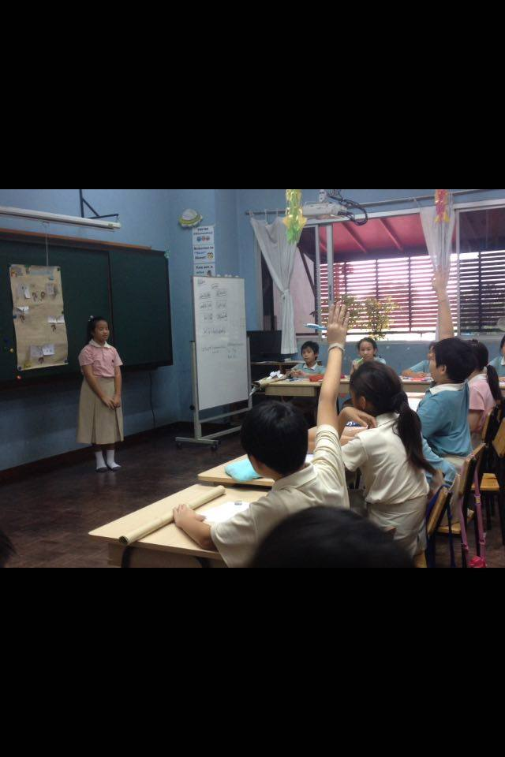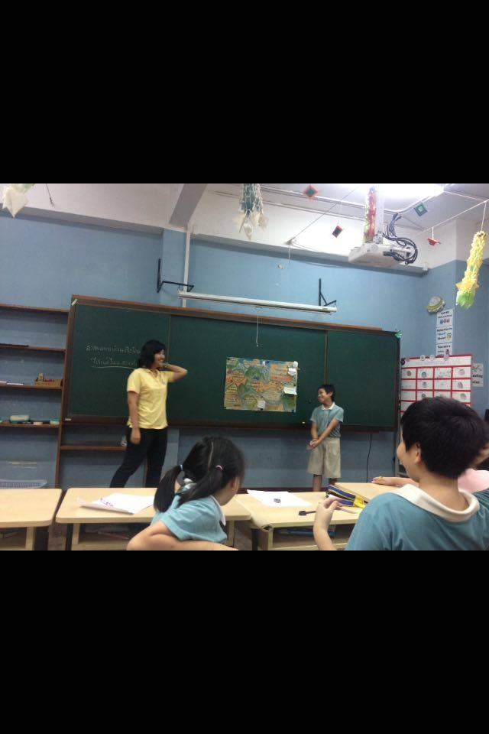

***ยิปปี้กำหนดเงื่อนไขว่า ใครตอบช้าต้องออกมาเต้นด้วยกัน***

***และครูน้ำหวานคือผู้โชคดีได้ไปเต้นกับเขา***

***บีมบีมเล่นเกมทายคำถาม***

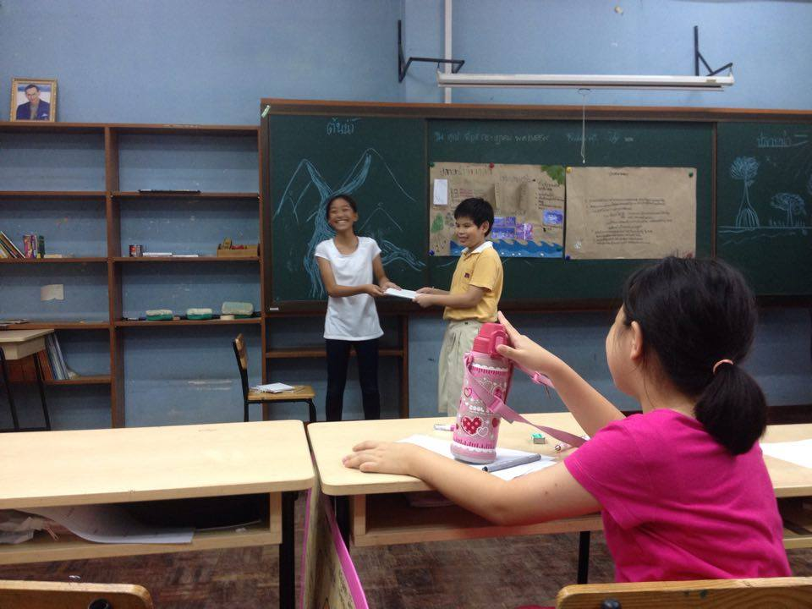

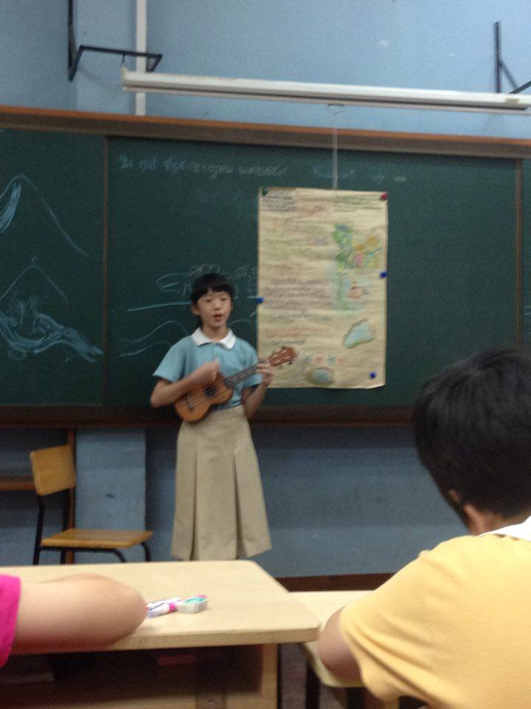

***เมื่อการนำเสนอจบ ครูเพิ่งทราบว่านอกจากแพมมี่จะเคร่งเรียนแล้ว ยังเป็นศิลปินที่ถนัดทั้งดนตรีและการวาดภาพ***

***เฑียรมอบรางวัลให้ผู้ร่วมสนุก***

เด็กๆ นำเสนอด้วยเทคนิคและวิธีการที่หลากหลาย ทั้งรูปแบบเกมโชว์ ศิลปินนักอนุรักษ์ กิจกรรมร่วมตอบคำถามชิงรางวัล ดังนั้น ผู้อ่านคงจินตนาการถึงบรรยากาศการนำเสนอได้ว่ามีความสนุกสนานทั้งผู้พูดและผู้ฟัง เพราะทุกคนได้มีส่วนร่วม แม้แต่ครูก็ต้องเข้าร่วมในกิจกรรมที่ผู้นำเสนอออกแบบไว้ด้วย บางกิจกรรมนั้นอดทึ่งไม่ได้ว่า ผู้เรียนแต่ละคนทำงานของตัวเองได้ดีเหมือนครูที่เตรียมการสอนมาเป็นอย่างดี

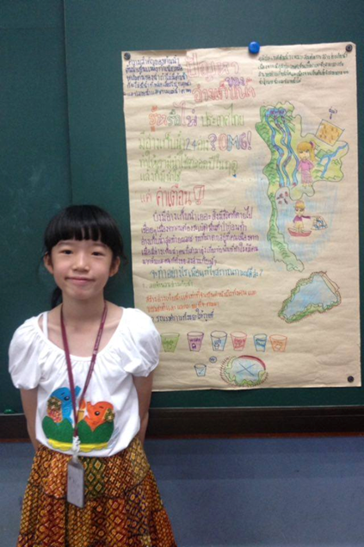**ผลงาน**

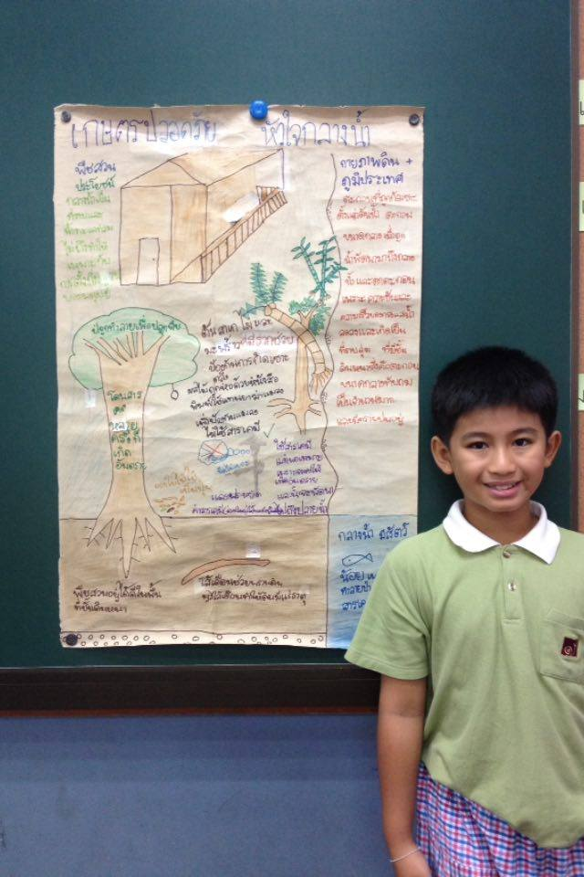

**หัวข้อ** “ปัญหาของอ่างเก็บน้ำ” **เทคนิค**ภาพสี **รูปแบบการนำเสนอ** ใช้คำถามชวนคิด ประกอบแผนที่และดนตรี

**หัวข้อ** “เกษตรปลอดภัย หัวใจกลางน้ำ” **เทคนิค**ภาพสี **รูปแบบการนำเสนอ** ใช้ภาพประกอบคำอธิบาย และอ่านทำนองเสนาะประกอบ

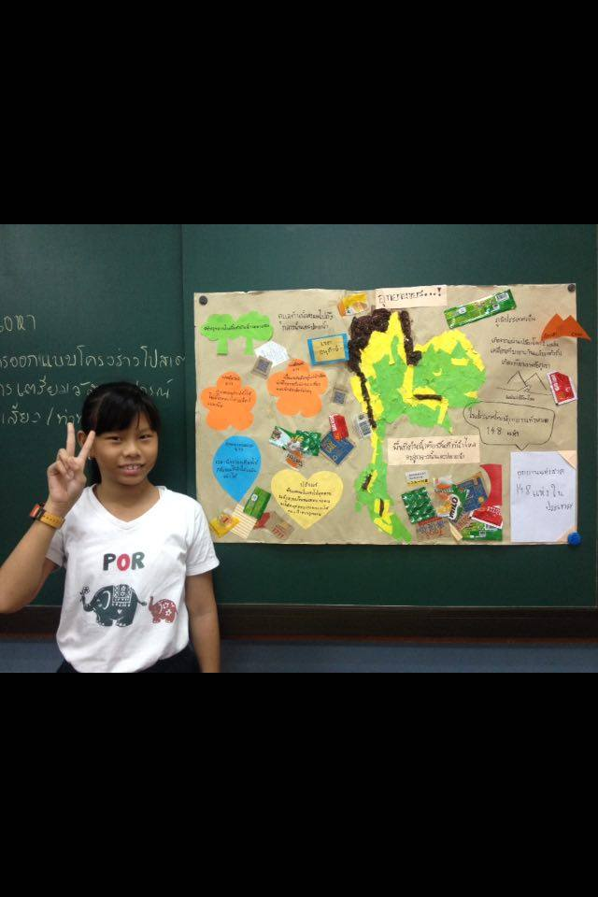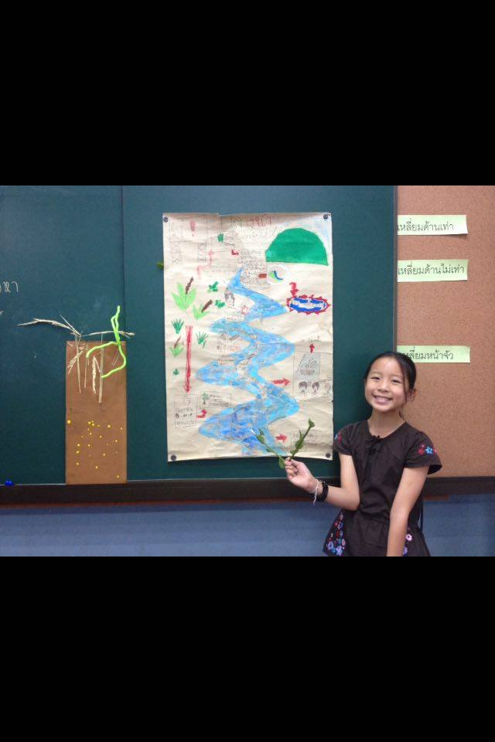

**หัวข้อ** “กลางน้ำที่หายไป” **เทคนิค**ภาพสี และภาพประดิษฐ์ที่แสดงชั้นดินกลางนำ **รูปแบบการนำเสนอ** ใช้การแสดงทัศนะ

**หัวข้อ** “อุทยานขยะ” **เทคนิค**นำขยะที่บ้านมาดัดแปลงใหม่ **รูปแบบการนำเสนอ** ใช้คำถามชวนคิด

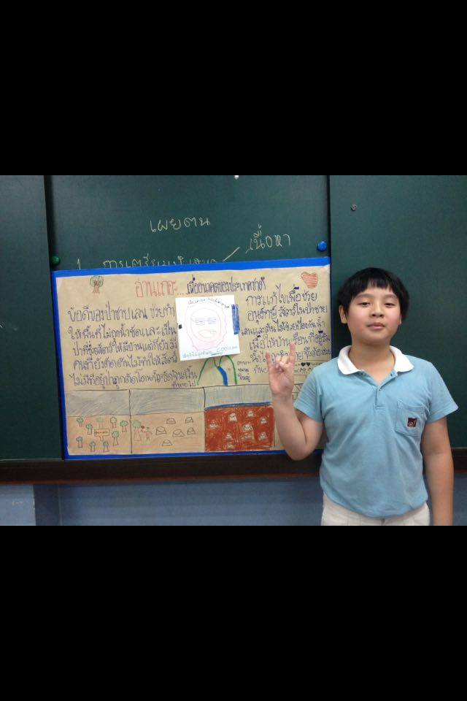

**หัวข้อ** “อ่านเถอะ เพื่ออนาคตของประเทศชาติ” **เทคนิค**ภาพสีและ pop up **รูปแบบการนำเสนอ** ใช้การเล่านิทาน

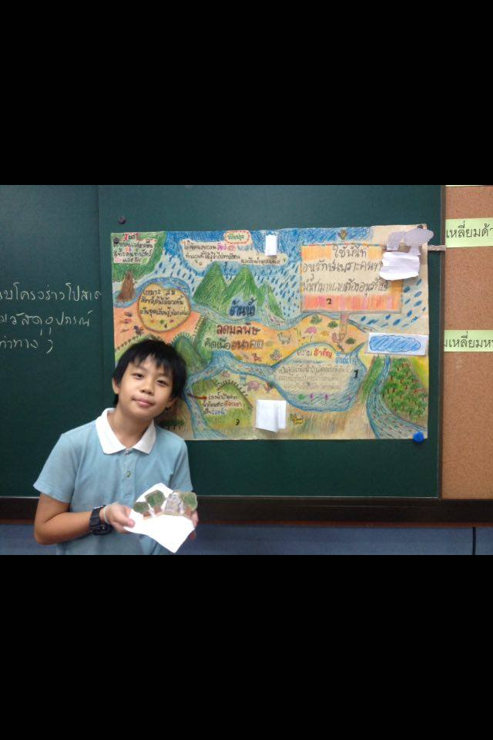

**หัวข้อ** “ต้นน้ำ ลดมลพิษ คิดเพื่ออนาคต” **เทคนิค**ภาพสีและ pop up **รูปแบบการนำเสนอ** ใช้การถามคำถามและเล่นเกม

จะเห็นได้ว่าการตั้งชื่อโปสเตอร์ของผู้เรียนนั้น มีการใช้คำคล้องจองทำให้ชวนคิดและติดหู นอกจากนี้การคัดเลือกเนื้อหาและการจัดวางองค์ประกอบของประโยคและคำต่างๆ ยังแสดงให้เห็นถึงการคิดเชิงระบบ โดยมีเครื่องมือจินตทัศน์ซ่อนอยู่หลายเครื่องมือ ผู้เรียนยังมีการแสดงทัศนะกระตุกต่อมคิดผู้อ่าน-ผู้ฟัง หลายคนใช้เวลาในการทำงานด้วยฉันทะและวิริยะ ความรู้สึกภาคภูมิใจจึงปรากฏออกมาอย่างชัดเจน

**สิ่งที่ได้เรียนรู้**

* เมื่อครูตั้งคำถามว่า “กระบวนการใดที่จะนำไปสู่การเรียนรู้ที่มีความหมายแก่ผู้เรียน” เท่ากับว่าครูได้เริ่มทบทวนการทำงานของตนเอง พร้อมปรับสิ่งที่มีอยู่ให้ดีขึ้น หรือบางครั้งอาจต้องเปลี่ยนกระบวนการ
* งานเผยตน คือ “การสร้างความหมายให้กับการเรียนรู้” ดังนั้น นอกจากครูจะออกแบบกระบวนการให้ผู้เรียนมีความสามารถในการสร้างความรู้ (constructive knowledge) แล้ว นัยอีกอย่างคือ การนำพาผู้เรียนให้เชื่อมโยงตัวตนเข้ากับความรู้และกระบวนการทำงานตลอดช่วงเวลาของการเตรียมงาน ผู้เรียนไม่รู้สึกแปลกแยกกับการเรียนรู้ของตนเอง
* การกำหนดชิ้นงานเผยตน “รูปแบบของงานจะต้องครึ่งปิดครึ่งเปิด” กล่าวคือ ครูกำหนดเป้าหมายด้านความรู้ที่คาดหวังว่าผู้เรียนจะนำเสนอ ในขณะเดียวกัน ต้องมีพื้นที่ให้ผู้เรียนได้แสดงตัวตนในด้านที่สร้างสรรค์ด้วย
* รูปแบบการนำเสนอที่มีการโต้ตอบ เปิดโอกาสให้ผู้ฟังมีส่วนร่วมอย่างทั่วถึงนั้น ทำให้เกิดบรรยากาศทางวิชาการได้อย่างไม่น่าเชื่อ
* การบูรณาการในการทำงานระหว่างครูแต่ละวิชาที่แท้จริง ไม่ได้เกิดขึ้นเมื่อมีการขอแรงหรือขันอาสา แต่ต้องเปิดพื้นที่ให้ครูในวิชาอื่นๆ มาร่วม “เผยตน” ผ่านการผสานศาสตร์ หรือเสน่ห์ของแต่ละวิชาร่วมกันตั้งแต่ขั้นตอนของการวางแผน ครูที่เข้าร่วมทุกคนต้องรู้สึกถึงความเป็นเจ้าของร่วมกัน